Các nước châu Âu được cho là đang đàm phán với Iran về việc quá cảnh qua Hormuz
Shipping
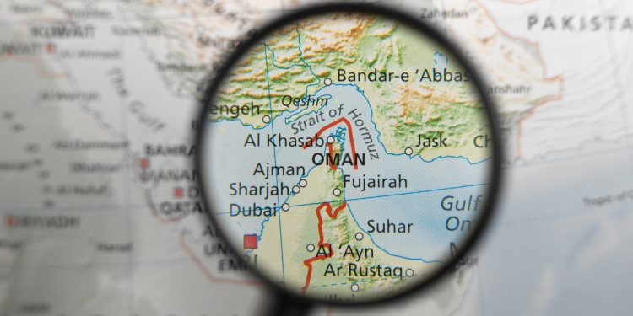
Truyền hình nhà nước Iran đưa tin ngày 16/5 rằng một số quốc gia châu Âu đang tiến hành thảo luận với Tehran liên quan đến việc tàu thuyền quá cảnh qua Eo biển Hormuz.
Theo bản tin, các cuộc đàm phán với lực lượng hải quân thuộc Vệ binh Cách mạng Iran đã bắt đầu sau khi các tàu từ các quốc gia Đông Á như Trung Quốc, Nhật Bản và Pakistan được phép đi qua tuyến hàng hải chiến lược này. Tuy nhiên, cơ quan phát thanh truyền hình này không nêu rõ các quốc gia châu Âu nào có liên quan.
Iran phần lớn đã hạn chế hoạt động hàng hải qua eo biển Hormuz kể từ khi cuộc chiến liên quan đến Mỹ và Israel bùng phát vào ngày 28/2. Mặc dù một lệnh ngừng bắn mong manh đã có hiệu lực từ ngày 8/4, việc Tehran tiếp tục kiểm soát tuyến hàng hải trọng yếu này vẫn gây lo ngại cho thị trường toàn cầu và củng cố đòn bẩy chiến lược của nước này. Đồng thời, Mỹ cũng duy trì phong tỏa hải quân đối với các cảng của Iran.
Được biết, ngày 16/5, ông Ebrahim Azizi, Chủ tịch Ủy ban An ninh Quốc gia của Quốc hội Iran, cho biết Iran “đã chuẩn bị một cơ chế chuyên nghiệp để quản lý lưu thông” qua eo biển này và cơ chế đó sẽ sớm được công bố.
Ông cho biết thêm: “Trong quy trình này, chỉ các tàu thương mại và các bên hợp tác với Iran mới được hưởng lợi từ cơ chế này.” Ông cũng nhấn mạnh rằng các khoản phí cần thiết sẽ được thu để cung cấp các dịch vụ chuyên biệt.
-----------------------------------------

